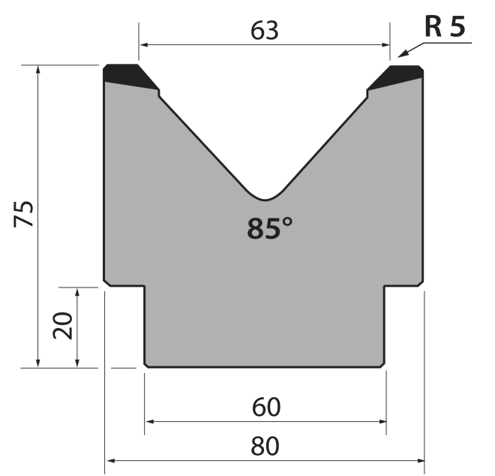 | Матрица 85⁰ тип Promecam M75.85.63/F
 | артикул | длина, мм | вес, кг | макс. усилие
 | M75.85.63/F | 805 | 28,00 | 100 т/метр | заказать
Стандартные секции инструмента
